オブシディアン(Game)OBSIDIAN攻略ガイド
ストーリー
西暦2066年、地球の環境汚染は致命的なものになりつつあった
もはや地球は、人類の住むことが出来ない星になっていたのだ

この危機に、人々は地球環境の回復に乗り出した

人々はナノ・ロボットを搭載した人工衛星Ceresを打ち上げ
有害大気を無害化するためにナノ・ロボットを散布した

人工衛星Ceresを打ち上げてから100日が経った

計画の要を務めた２人の科学者ライラとマックスは
久しぶりの休みにキャンプに出かけた

２人はキャンプの近くで奇妙な黒い結晶を発見する
それは発見当時はただの石だったが、数日後には成長して数十メートルに

このオブシディアンと名付けれられた石はなんなのか？

ある時
テントにいたライラは、マックスの叫びを聞いた

操作方法
動かし方や画面、コマンドの説明
コントロールパネル
「Esc」キーで呼び出すことが出来ます(戻る時も「Esc」キー)
基本的な機能、環境設定などはすべてここで調整します
但し、パズルを解く途中で呼び出すと初期状態にリセットされます

新しくゲームを始める
パネルの「RESTART」ボタンをクリックすると始まります

ロード パネルの「RESTORE」ボタンをクリックしてください
現在の状況をセーブするかどうかを聞かれます
次にセーブデータのリストから、再開したいデータを選択して再開します
セーブ パネルの「SAVE AS」ボタンをクリックしてください
後はファイル名に好きな名前を付けて保存します
ゲームの中断 パネルの「QUIT」ボタンをクリックしてください
現在の状況をセーブするかどうかを聞かれます
終了時にスタッフロールが流れますが、スペースキーで省略できます

モニターの調節 パネルの真ん中に、モニター調節のバーがあります
「白→黒」になっているそれを基準に白黒はっきり見えるように調整して下さい
(実際に調整するのはパソコンの画面だと思います)
BGMと効果音 パネルには「MUSIC」「SOUND」のスライドバーがあります
BGMは「MUSIC」で、効果音は「SOUND」で大きさを調節します
(パソコンのスピーカーの音量でも調節出来ると思います)

PDAコンピューター
未来のパソコンですが、実際のパソコンと同じように使います
最初に右下隅の「POWER」で電源を入れて下さい(見終わる時もこれです)

攻略方法
１(キャンプ場)
２(書類の迷宮１)
３(書類の迷宮２)
４(アブラクサス編１)
５(アブラクサス編２)
６(ビスマス編１)
７(ビスマス編２)
８(フィナーレ・コンダクター)
９(最後の選択)

攻略１
キャンプ場

深い森の中でゲームスタートです
↓
移動できるので右を向くと、道があるので前へ進みましょう
↓
オープニング(崖にそびえる黒い物体が見えます)
↓
下へ視点移動すると地上に視点が戻るので、更に前に進む
↓
オープニング(スタッフロールが流れます)
↓
キャンプの前に出るので左を向き、前に進んでキャンプの中に入りましょう
↓
２つの寝袋があるので、右の寝袋をめくりましょう
↓
モナカアイスのようなノートパソコンが見つかるのでそれをクリックし、拡大画面になったら更にパソコンをクリックしましょう
↓
右下に電源があるので入れると、いきなり警告画面になりますが気にしないで下さい
右側にあるHomeボタンでメール等が選べる画面になるので
クリックしてそれぞれ見られる物は全て見ましょう
見終わったのなら、右下の電源を押して終了して下さい
↓
下向きの黄色の矢印で、キャンプの中に入ったときと同じ状態に戻ります
↓
左右どちらかに２度視点移動すると出口が見えるので、前に進んでキャンプから出ます
↓
左を向くと、マックスの叫び声が聞こえる筈です
(聞こえないなら、特にパソコンを調べなおしましょう)
↓
正面へ移動すると先程見た黒い物体(オブシディアン)の前に出て、そのまま中に飲み込まれます

攻略２
書類の迷宮１

何かゴンドラみたいな物(エレベーター)に乗っています
ボスが招待してくれますが、橋が壊れていて直接は行けないようです
↓
下を向くと赤いボタンがあるのでぽちっと押すと、エレベーターが下へ降りていきます
↓
前に進んでカウンター(INFORMATION)に立つと、テレビがやってくるのでその画面をクリックして下さい
何やら橋がどうのマックスの情報がどうのという話を聞かされる筈です
↓
↓
「BRIDGE REPAIR」の窓口に移動します(文字が読めないなら、赤い扉の部屋に入るとどういう風に変形しているのかが判るでしょう)
テレビと会話した場所から、左向いて前進、右向いて前進、また前進、左に向いて左前方の窓口がそうです
↓
工事現場の柵のような絵が映っているテレビ画面をクリックすると、また色々言われた挙げ句、何かの紙がぺらんと出てくるのでクリックしましょう
目の前に表示されるのでもう一度クリックすると、持ち物に含まれます
↓
「Standerd Damege」修理の命令書をもらいに行きますが、もらえる所はここではないので移動しましょう
黄色い矢印で下へ移動すると窓口前に戻れます
↓
左に向いて４回前進すると、本棚の並ぶ場所の床に辿り着きます(最初の場所と違い重力が横に働いているので普通に歩けます)
奥へ進んで左斜め前にあるはしごの前へ、上を向いて前へ進めばはしごを登れます
↓
前進すると再びエレベーターに乗るので、右を向いて赤いボタンをぽちっと押しましょう
↓
移動したら右を向いて前進してエレベーターから降り、更に右を向いて前進しましょう
何やら赤い滑り台のような物の前に出るので進みましょう
すると天井にあった灯りのところへ辿り着きます
↓
↓
レバーを右へぐいっと動かす(ドラッグと同じ要領で動かせます)と、灯りそのものが動きます
左右どちらか２度移動して、赤い滑り台を進みましょう
碁盤の目のように区切られた部屋に行きます
↓
またテレビがやってきて、何か言った後に三色のカードを２枚ずつ出すのでクリックして手元におきます
↓
この迷宮はゲートで区切られ、隣の部屋へは扉の脇にある装置にカードを何枚か入れて違うカードを受け取ると入れる仕組みになっています
何色を入れて何色が出るかは、入れる装置に色テープが付いているので判るはずです
そして最終的には、黒いカードを３枚揃えなければなりません
数が足りなくて進めなくなっても、外に出てテレビからカードをもらって再チャレンジ出来ますし、テレビがいる場所から迷宮に入らなくても他の場所からも入れます

最初のもらった場所から入るとした場合、こう行けばクリアできます(必ずしも最短ではないです)
前へ(迷宮に入る)、前へ(青が無くなる)、右へ(青が増える)、左へ、後ろへ、前へ、後ろへ(青が４枚になる)、前へ、左へ(黒１枚目)、後ろへ、右へ、後ろへ、左へ(黒２枚目)、後ろへ(青が無くなる)、右へ(青が増える)、後ろへ、左へ(黒３枚目)、前へ
↓
右に向くとテレビがあるので前に立って画面をクリックして話すと、持ってた書類に認可のスタンプを押してくれます
これでＯＫなので、迷宮から出ましょう

攻略３
書類の迷宮２
赤い滑り台を登り、天井の灯りのところへ戻ります
↓
レバーをどちらかへぐいっと動かし、後ろを向いて赤い滑り台を進みます
遊園地や銀行で良く見る杭と縄で通路が出来てる暗い部屋に行きましょう
↓
何か暗い雰囲気の場所に出るので、前進してテレビのある場所に出ます
ここで話しかけても良いのですが、後でまた話すので今話さなくても大丈夫です
右か左を向いて進むと、この場所の裏側に回り込めます
↓
太陽と月と地球があるのですが、これがぶつからないように調節するパズルになっています
右側にあるダイヤルとボタンで調節出来、上から太陽・月・地球・リセットです。 またダイヤルは右側では反時計回り、左側では時計回りに回すことが出来ます
調節が終わったら、左側にあるレバーをクリックすると機械が動きます。 ぶつかるなら調節しなおしましょう
初期状態に戻すなら、右側の一番下にあるボタンをぽちっと押せばリセットされます
ダイヤルは短いタイミングでクリックしないと、行きすぎる場合もあるのでそこら辺は要注意です

リセットした状態からなら、太陽は時計回りに２回、月は反時計回りに２回、地球は反時計回りに１回動かし、最後にレバーをクリックして機械を動かせば大丈夫な筈です
↓
また回り込んで、先程のテレビのある場所へ
何やら時計みたいな物がくるくる回ってますけど、構わずテレビ画面をクリックしましょう
マックスらしき人物が出てきたり、命令書を受け取ってくれます
これはこれでＯＫなので、赤い滑り台へ戻りましょう
↓
↓
赤い滑り台を登り、天井の灯りのところへ戻ります
↓
レバーをどちらかへ何度も何度も動かしていると、突然明かりが消えて女性(？)が何やら話しかけてきます
話し終えると何かの書類をもらっているので先へ進みましょう
↓
↓
レバーを動かす(動かないなら反対側へ動かす)と元に戻るので、宇宙のような壁の場所へ行きましょう。 上に太陽らしい物もあるので判ると思います
↓
赤い滑り台を進むと、斜めに傾いた黒い長方形が３つと赤いボタン、緑のボタンが３つあるパズルがあります
女性からもらった書類をクリックすると拡大され、「９３４」というアクセスナンバーが判ります。 緑のボタンはクリックすると数字が増えていくので、左から９・３・４と入力しましょう
すると黒い長方形に絵柄が出てきます。 それぞれ上半分と下半分で絵柄が違うようです
線が動かせるので左の線を一番下へ、他の２つの線を下半分の真ん中に移動させます
後は赤いボタンをぽちっと押すと、扉が開いて奇妙な風景のところに出ます
↓
↓
海辺に山があり、上に板のような岩が乗っている、ある意味非常識極まりない妙な風景です
山はドラッグで形を変えられるのですが、率直に言うと左か右か下(手前)の３通りしかなく、どっちに動かしたかで出口の位置が変化します
左に倒すと迷宮、右に倒すと太陽と月と地球のに出るのですが、正解は下(手前)で動かしたら引き返してこの部屋から出ましょう
↓
やっと目的地に来ましたが、残念ながら直接は行けません
前進したら左を向いて前へ進むと、はしごが見えますが無視して下さい
更に左を向いて前進し、右を向くとまたはしごが見えるので、左斜め前に進んで右を向きはしごの正面に立ちます
後は上を向いて前進すれば、登っていきます
↓
行けるところまで前進して右を向き、前進して像の上を歩いていけば像が担いでいる球体の所に辿り着きます
(像の上を歩く前にテレビにごちゃごちゃ言われますが気にしないように)
球体から太陽までは橋がかかっているので、橋を歩いて太陽にある窓口へ行きましょう
色々言われた後、こことは違う空間に移動します

攻略４
アブラクサス編１
何かごちゃごちゃした迷路みたいな場所に来ました
中央には巨大なクモのようなものが鎮座しているのですが、見にくくて判らないかと思います。 また、このような場所ですから道に迷いやすくて目的地へ中々行けません
さて、ここでは４つのパズル(火・空気・金属・オイル)を解かなければなりません
パズルへの入口は、鉄塔のような骨組みを登った先なので頑張って探しましょう
(余りにごちゃごちゃしていて分かり難いです)
入口は丸く、乾燥機のフタのような形をしています
４つはどの順番でクリアしても大丈夫です
↓
↓
オイルのパズル(黄色と黒の入口)
砂浜に「038.1」と数字が書いてあるのを覚えて、右斜め前へ進んで船の上へ
アンテナに数字が書いてあるので、左のボタンを使って「038.1」と入力し、中央の赤くて丸いボタンを押してみましょう
石油が来たら一度「038.1」と書かれた砂浜まで戻り、今度は真っ直ぐ前進して海岸へ行きます
何やら波がばらばらに動いていますが、これを同じ間隔に１つの波になるように揃えて調節します
調節したらマウスを波の上からどけると動くので、もし問題がないようなら水が岩もろとも浮き上がります。 揃っていても何も起こらないなら、間隔を変えてみましょう
成功したら、今度は船の中へ入ります。 海岸から歩いていけば、中への入口は見つかるでしょう
但し、その前に方向転換して一度浮き上がった水を見て下さい。 「038.1」の砂浜から見れば判るでしょうが、岩の辺りに何かおかしな模様が描かれています。 これを覚えた上で船の中へ(もし見ないで中に入っても、窓から模様は見えます)
中に入って柱を見ると、何やらうねうねとしたパズルになっています
ドラッグする事で上下を入れ替えたり左右へずらすことが出来るので、あのおかしな模様をここで再現しましょう
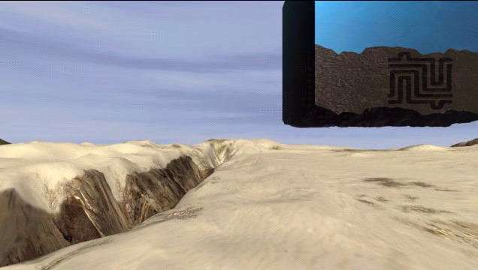
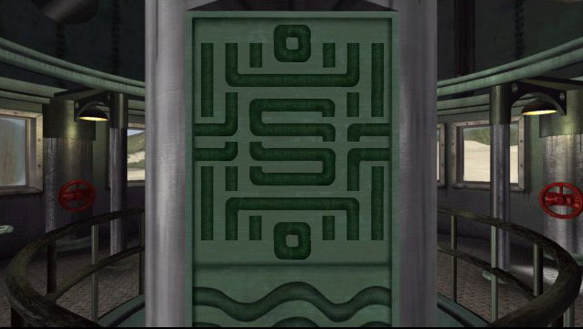
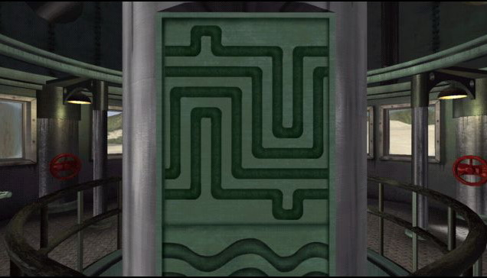
模様を完成させると柱の中へ移動でき、先程の浮き上がった場所の底に出てきます
上を見上げて、石油が落ちてくる場所を覚えたら船に戻ります
戻ったらレーダーみたいな機械の前へ行き、先程の場所の座標を調べましょう。 ハンドルは以前のダイヤル同様時計回りと反時計回りに回すことが出来ます
「133.5」の座標で合うと思います
覚えたら船を出ますが、出口は見にくいので矢印の向きに注目して下さい。 通路とは逆方向に曲がっているので判ると思います
外に出たら、船の上のアンテナに「133.5」の座標を入力してボタンを押しましょう
石油を得た船が変化するので、後ろを向いて外へ出ましょう
↓
↓
空気のパズル(青い入口)
手前に双眼鏡のような大砲があり、向こう側で竜巻がうろついています
一度クリックして撃てば判るでしょうが、これで竜巻を捕まえればパズルはクリアです
しかし格子のような柱があれでは竜巻は捕まえられません
下を向くと、パイプがあって穴が開いています。 黄色い矢印で移動して穴の内部へ潜り込むと、緑の■が並んで周囲に黒い●とレバーのようなものが並ぶ場所へ出ます
簡単に言うと、この緑の■に黒い●を中央以外に並べて囲いを造って下さい
造ったら最初に戻り、大砲で竜巻を捕まえましょう(ドラッグすれば向きを変えられます)
捕まえたら地面が呼吸するかのように脈打つので、後ろを向いて外へ出ましょう
↓
↓
どのパズルをクリアしても、パズル部屋から出ると宇宙空間を抜けてプラネタリウムのような部屋に出てきます
パネルが出現するので下を向き、そのパネルを模様の下にある白く細長い四角へドラッグしましょう。 正しい場所に入ったら、星空に幾つかの星と星座のようなものが現れます
そうしたら後ろを向いて部屋を出て、新たなパズルを探しに行きましょう

攻略５
アブラクサス編２
パズルへの入口は、鉄塔のような骨組みを登った先なので頑張って探しましょう
(余りにごちゃごちゃしていて分かり難いです)
入口は丸く、乾燥機のフタのような形をしています
４つはどの順番でクリアしても大丈夫です
↓
↓
金属のパズル(灰色の入口)
ナノロボットと思われるノミが動いている工場のようです
動きが停まったら前進して、貨物エレベーターのような扉から中へ入りましょう
実験室のような部屋に出るので、ここで薬を調合します
左側に赤・黄・青の三色の試験管が並んでいるので、左端の赤い試験管と右端の黄色い試験管を、それぞれ中央の上にあるビーカーにドラッグしてセットしましょう
下の大きいびんにスイッチがついているので押すと、オレンジ色の薬が出来上がりますので、クリックして手にいれます
手に入れたら外に出て、右を向いて前に進むとベルトコンベアーがあります。 ここで右を向くとビーカーを設置する場所があるので、クリックして調合した薬をセットしましょう
左を向いて前進したら後ろを向き、左側に赤いボタンがあるのでぽちっと押すと工場が動き出します
これでクリアなので、外へ出ましょう
↓
↓
火のパズル(黄色と木目の入口)
左手に木があって、枝が地面にある青い棒を叩いています。 中央には太陽と思われる火の玉もあります
太陽をクリックすると棒に雷が落ちます
棒をクリックしている間は枝が停まるので、雷が落ちた順番で棒を叩くようにタイミングを併せましょう
上手く合ったら、枝が棒にくっついて木が燃え上がります
(そのままで変化しないなら、タイミングに合わせて雷を落としてみて下さい)
木が燃えたらクリアなので、後ろを向いて外へ出ましょう
↓
↓
どのパズルをクリアしても、パズル部屋から出ると宇宙空間を抜けてプラネタリウムのような部屋に出てきます
パネルが出現するので下を向き、そのパネルを模様の下にある白く細長い四角へドラッグしましょう。 正しい場所に入ったら、星空に幾つかの星と星座のようなものが現れます
そうしたら後ろを向いて部屋を出て、新たなパズルを探しに行きましょう

４つのパズルをクリアし、パネルを入れたら正面の星を結びます
１つをクリックし、別の１つをクリックすれば線で結ばれます。 但し、正しいものでないと線で結ばれません
完成するとクモのような形になります
↓
後はこの部屋を出て前進すると、かえるみたいな顔をしたクモが次第に動き出して飲み込まれます

攻略６
ビスマス編１
ごみ置き場のようなガラクタの中に出てきます
前進していくと山の上に出るので、赤いボタンを押しましょう
飛行機が出現し、その側へ移動します
↓
↓
後ろを向くと飛行機があるので、中へ入って目の前の扉を開けます
ロボット達がくるくる何かを回しています
それに向かって進むと鳥がはばたくのが見えるので、その鳥をクリックすると回っていた物が展開します
これを正しい順番に並べ替えて、鳥が羽ばたくアニメーションを造ります。 絵をドラッグすれば入れ替えることが出来ます

順番はまず右端を左端に、右から２つ目を左から２つ目に、右から３つ目を左から３つ目に、右端を左から４つ目に、右から４つ目を真ん中(右から６つ目)に、右から２つ目を右から５つ目に、右から２つ目を右から４つ目に、右から２つ目を右から３つ目に動かせば完成するかと
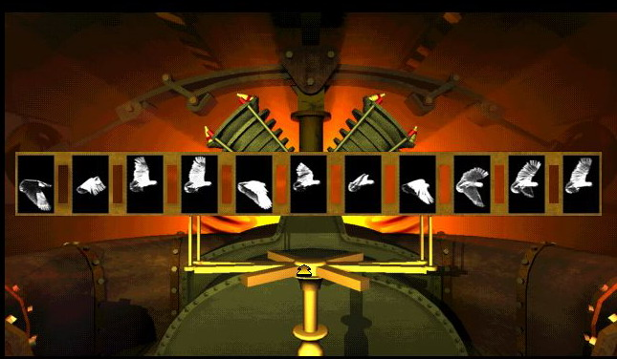
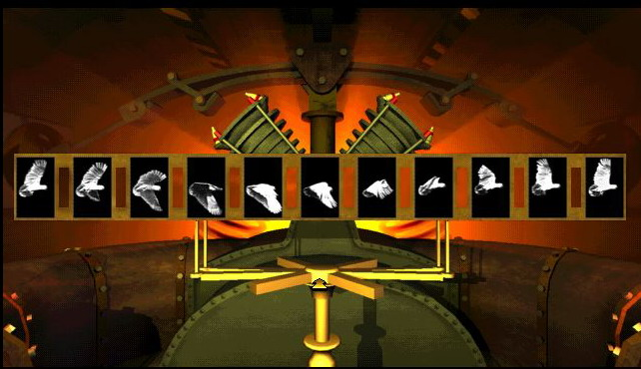
↓
黄色の矢印で下がると、回ってる物の後ろで鳥のような機械が羽ばたきます
動いてないならアニメーションをもう一度正しく並べ直しましょう
↓
↓
部屋から出ると前に操縦席があるので席へ移動します
真っ直ぐ進むと飛行機から出てしまうので、左斜め前方に進んでください
↓
下へ視点を移動すると、青いマークがある水色のパネルの左に、鍵のようなものが刺さっていて回せるようです。 クリックして回すと、エンジンが始動します
視点が上へ移動するので、アナウンスの通りに黄色くて丸いスイッチを押しましょう(横の四角いのはただのランプカバーです)

Ｄ１→Ｂ２→Ａ３の順に押すと、行き先を選択してくれと視点が下に戻ります
３つある青い●のいずれかを選択しましょう
どの順番で選択しても大丈夫です
↓
↓
広場のパズル(左の●)
宙に浮いた建物に入ると、チェスのようなマス目があります
ビスマス(ロボット？)がマス目毎に置かれた置物に隠れるので、彼を追いつめるのがここのパズルです
マス目に置かれた物は、クリックすると消えて消えていた別の場所の物が出現します
また、ビスマスが隠れている置物は消えません
これを踏まえて、ビスマスの習性というのが
１．こちらが１マス進むとビスマスも１マス移動する
２．空いてる(置物のない)マスには移動できない
３．ビスマスはこちらから離れようとする
この習性を利用して、隅に追いつめましょう

無事追いつめて捕まえたら、Ａ４のスイッチの事を教えてくれます
↓
↓
飛行機に戻りましょう

攻略７
ビスマス編２
飛行機の操縦席へ
下へ視点を移動すると、青いマークがある水色のパネルの左に、鍵のようなものが刺さっていて回せるようです。 クリックして回すと、エンジンが始動します
視点が上へ移動するので、アナウンスの通りに黄色くて丸いスイッチを押しましょう(横の四角いのはただのランプカバーです)

Ｄ１→Ｂ２→Ａ３の順に押すと、行き先を選択してくれと視点が下に戻ります
３つある青い●のいずれかを選択しましょう
どの順番で選択しても大丈夫です
↓
↓
機械の教会(中央上の●)
中を進んで広場に出て、右を向くとビスマスが天井に何やら模様を写します
これを造る為に、一度後ろへ下がり、左斜め前から中央の広場に降ります(右斜め前からも広場に降りられます)
いつぞやのカエルみたいなクモの中に入るとプログラムが出来ます
下に並んだ矢印を、画面右上隅にある矢印で操作できるので
上行って右、上、上行って下へ、上、上行って左、上行って左、上行って右、上行って右、上行って右、上とセットし右下にあるレバーをクリックします
何やら延々と移動してクロスオーバーチップが完成します
口の中から出て後ろを向き、下を向いてチップを取りましょう

飛行機に戻ったら、操縦席の後ろ(機内に入って右を向く)に「INSERT」と書かれたスロットがあるのでチップをセットして下さい
↓
↓
彫刻のパズル(右下の●)
左を向くと通路があるので前進すると、螺旋階段のような通路を延々と進んで広場に出ます
大きい額縁の前まで来たら左を向き、小部屋の入口が見えるので室内へ入りましょう
印刷機のような機械に向かって進むと、白い板に黒いプレートがあるパズルへ
プレートはドラッグする事で移動でき、黒を黒の上に乗ると消えて白になり、白に乗ると黒くなります
この白い板を全部白くしたら下にある緑のボタン、詰まったら黄色のボタンを押しましょう
緑のボタンを押すと、ビスマスが絵を描いて額縁(プロジェクター)に飾ります

部屋を出て大きい額縁の正面に移動し、下を向いて緑のボタンを押し、説明を聞いたら下を向いて左斜め前へ移動し、左下の方にレバーがあるのでクリックしましょう
光が発せられるので、飛行機に戻ります
↓
↓
操縦席に戻ったら、いよいよ天空の額縁へれっつらどんです
↓
左側に赤いレバーがあるのでクリックすると、パイロットが隣の機械に移動します
その後また上にあるスイッチが出てきて、アナウンスがかかります．．．．．が
アナウンスの通りにしないで下さい
ここでは、広場のパズルのような追いかけっこが始まります
ただ、追いつめるのはビスマスではなく赤いランプです
移動する習性も広場のパズルと同じで、最終的にＡ４に追いつめればクリアです

最初の状態からするなら
スイッチＤ１を押す→(Ａ４のスイッチ横のカバーをクリックして赤いランプを確認)
→Ｂ４のカバーをクリックして開ける→スイッチＣ１を押す→(Ａ３のカバーをクリックして赤いランプを確認)
→Ｂ３のカバーをクリックして開ける→スイッチＢ１を押す→(Ａ４のカバーをクリックして赤いランプを確認)
→Ｂ４のカバーをクリックして開ける→スイッチＡ１を押す→(Ａ３のカバーをクリックして赤いランプを確認)
→Ｂ３のカバーをクリックして開ける→スイッチＡ２を押す→(Ａ４のカバーをクリックして赤いランプを確認)
→Ｂ４のカバーをクリックして開ける→スイッチＡ３を押す
これで天空の額縁へ向かって飛んでくれます

攻略８
フィナーレ・コンダクター
コンダクターが作業しているのですが、とりあえず放っておきましょう
右を向くと、緑の枠で囲まれた入口があるので、そちらへ前進しましょう
↓
ジェットコースターのような通路を延々と前進すると、マックスの声が聞こえてきます
どうやら向こう側に見える光の柱らしき物体にいらっしゃるようで．．．
ちなみに来た道を戻ろうとすると引き留めようとする声、再びここに戻るとほっとしたような声が聞こえます
↓
↓
左手前に赤いパネルがあり、４つのボタンを押すとバラバラの橋が上(前)下(後)左右に操作できます
この橋を、手前から奥のマックスのいる光までつながるように並べ替えましょう

最初の状態から動かすならこれで行けるはずです
左→下→下→上→上→右→上→上→上→右
→上→上→右→右→下→左→上→上→左→左
→左→左→下→下→右→右→上→右→下→左
→下→右→上→左→左→左→左→左→左→右
→右→右→右→右→右→右
↓
↓
完成したら前進してマックスの元へ
下を向くと、見覚えのあるビン(ビーカー)が見えるはずです
燃えてるようにも見えますが、気にせずドラッグで取り外して捨てましょう

解放されたマックスが行動を開始するので、こちらも後ろを向いて前進し、来た道を戻ります
↓
最初の所へ出ると正面に機械があるので、機械へ移動します
↓
↓
左側に黒い球体のようなものがあり、右側にはカードのようなスイッチが１６個あります
この中で正解のスイッチは８つ、誤ってダミーを選択するとシャッフルされます
記憶力と動体視力を駆使して、８つの正しいスイッチをクリックしましょう
シャッフルされるとき、動くのがダミー、動かないのが正しいスイッチです
↓
成功したら左側の黒いのが消えてレバーが出てくるので、それをクリックして動かしましょう
↓
↓
↓
↓
↓
これでCeresが止められたと思いきや．．．．．

攻略９
最後の選択
コンダクターに先手を打たれましたが、マックスのお陰で何とかなるそうです

しかし、レバーを再度動かして人類の支配にすれば、地球は汚染され続け滅びる危険性はそのまま残ります
一方そのままにしてCeres(コンダクター)の支配にすれば、地球は完全管理の元で再生されるでしょうが、不要と見なされた人類は間違いなく犠牲になります

猶予は５秒程度しかありません

レバーを動かすかどうかを素早く決断して、実行しましょう

どちらを実行しても、オブシディアンの世界から脱出します

